MANUEL D'INSTRUCTIONS
Enregistrement des utilisateurs et attribution des rôles pour applications Inami

L’enregistrement

Si votre hôpital est déjà actif et dispose d'un responsable accès entité (RAE) ou d’un Data protection officer (DPO) qui gère les accès de votre hôpital, vous pouvez passer au point 3.

Condition: être inscrit comme employeur auprès de l'ONSS.

1. Nomination d'un Gestionnaire d’Accès Principal (les hôpitaux existants ont normalement déjà un Gestionnaire d’Accès Principal):
Dans le cas d'un hôpital, le Data protection officer (DPO / RAE / CO-RAE) assume généralement ce rôle.

2. S’inscrire en tant que Gestionnaire d’Accès Principal (DPO/ RAE)
Activez le compte d'entreprise en cas de connexion initiale:
https://www.csam.be/app032/camregistration/?processType=EH_HOSPITAL&locale=fr

Via le lien suivant, vous trouverez un lien vers un manuel spécifique pour les étapes précédentes (et suivantes):
https://www.ehealth.fgov.be/file/view/5f7437934f1c26bfc1e0cf99458307bd?filename=GGA%20step%20by%20step%20guide%20FR_Hopital.docx

3. Gérer les accès
La gestion des accès se fait via l'application de ‘Gestion des accès’ (Gestion des accès pour entreprises et organisations). Ceci peut être atteint via le lien suivant: https://www.socialsecurity.be/app016/umoe/home.do?login.type=enterprise&language=fr

Pour vous identifier dans l'application de contrôle d'accès:
- Cliquez sur le lien ci-dessus et cliquez sur le lien vers l'application ‘Contrôle d'accès’
- Identifiez-vous
- Sélectionnez votre entité

Si un gestionnaire d'accès a déjà été désigné, vous pouvez passer à 3.2.

3.1 Nommer des (co-) gestionnaires d'accès
Ce rôle est automatiquement attribué au gestionnaire d'accès principal (DPO). S'il souhaite déléguer ce rôle, il désignera un autre gestionnaire d'accès. Pour cela, il faut d'abord activer une qualité (si cela n'a pas été fait auparavant). Le but de l'activation de la qualité «prestataire de soins: hôpital» est de désigner des personnes (par exemple Patrick) qui peuvent désigner des utilisateurs pour les applications INAMI.

Pour activer la dénomination ‘prestataire de soins: hôpital’:
- Cliquez sur dénomination
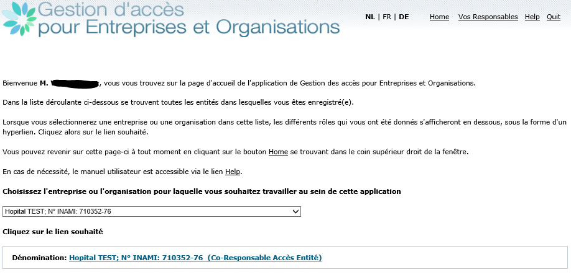
- Naviguez vers la liste des qualités. Sélectionnez la qualité ‘prestataire de soins: hôpital’.
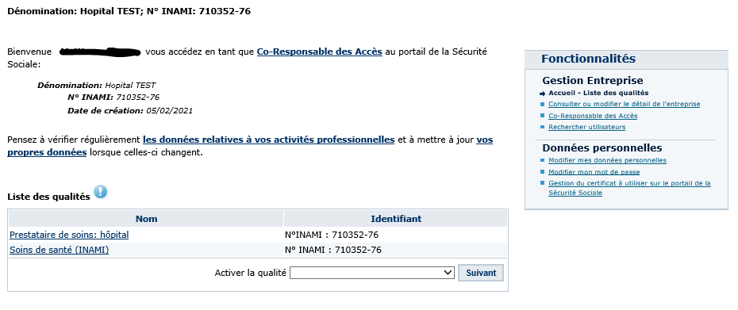
- Ajoutez le (co-)gestionnaire d’accès (par exemple Patrick) qui pourra ensuite ajouter les utilisateurs des applications INAMI.
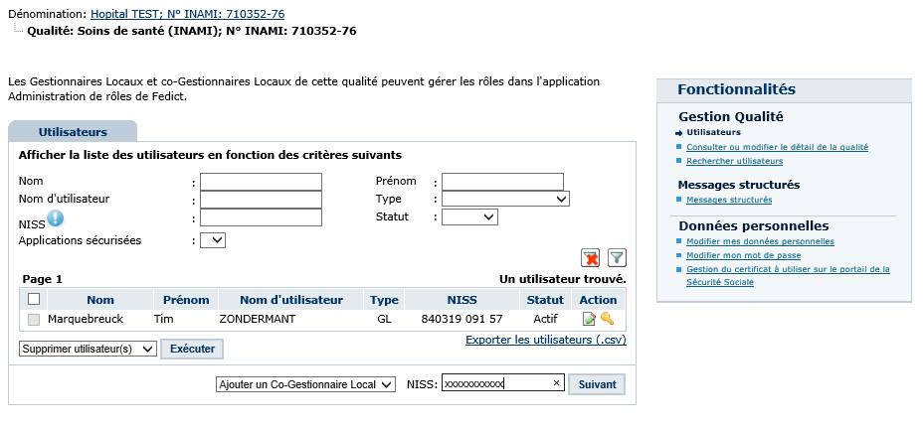
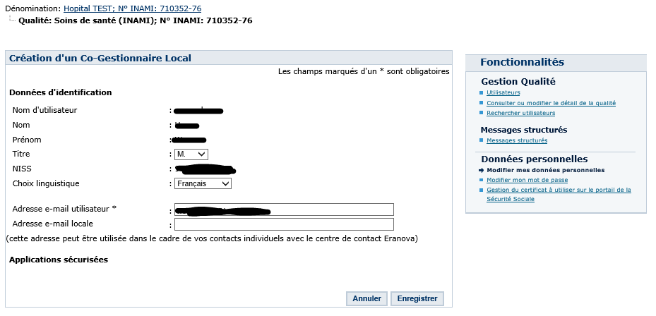
- Enregistrer et confirmer

3.2 Ajouter un utilisateur (et créer un lien vers les applications)
Les gestionnaires d'accès (par exemple Patrick) peuvent ajouter des utilisateurs (par exemple Sven, Marie). Ces utilisateurs sont les seules personnes de votre entité qui peuvent se connecter aux applications Inami.

Pour ajouter des utilisateurs:
- Cliquez à nouveau sur la dénomination comme avant

- Cliquez sur la qualité ‘prestataire de soins: hôpital’

- Sélectionnez l'option ‘Ajouter un utilisateur’ en bas de l'écran et entrez le numéro NISS (NISS est le numéro de registre national ou le numéro BISS) de la personne que vous souhaitez ajouter en tant qu'utilisateur

- Vous devez remplir les informations à l'écran et sélectionner l'application Inami ‘Honoraires de disponibilité (Inami)’ dans la liste des applications. Veuillez noter que la procédure comprend 2 étapes «enregistrer» et «confirmer». Assurez-vous de bien suivre les deux étapes pour que votre utilisateur soit correctement enregistré.

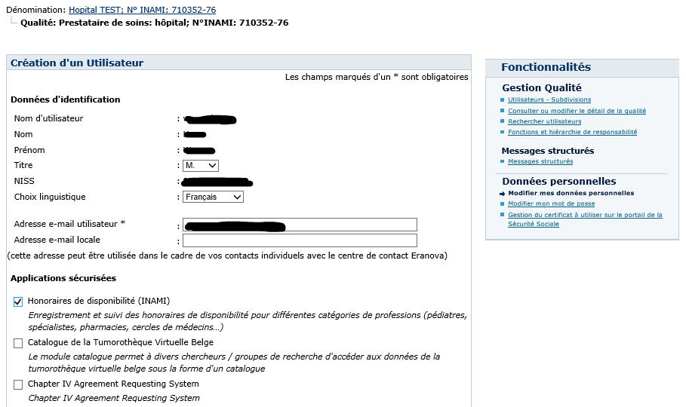

3.3 Attribuer un rôle à un utilisateur
Différents utilisateurs peuvent se voir attribuer des droits différents dans l'application. Les droits, ce qu'ils peuvent et ne peuvent pas faire, sont déterminés sur base du rôle qui leur est attribué. Il n'y a pas de contrôle externe sur l'attribution des rôles. Le gestionnaire d'accès est responsable des rôles (fonctions) qu'il attribue aux utilisateurs. Il existe 2 rôles pour l'application Honoraires de disponibilité (Inami):
- Médecin-chef: Ce rôle a tous les droits. Il doit s'agir du médecin-chef connu par l’Inami comme étant le médecin-chef de l'hôpital.
- Administratif: ce rôle dispose de tous les droits sauf pour modifier le numéro de compte dans l'application MyInami.
- Si un utilisateur n'est pas autorisé à apporter des modifications dans l'application, mais qu'il doit y avoir accès (read only), aucun rôle n'est attribué. La personne doit néanmoins être connue comme l'utilisateur de l'application (étape 3.2).

Pour ajouter un rôle:
- Cliquez sur ‘Fonctions et hiérarchie de responsabilité’

- Cliquez sur l'icône (après le nom de l'utilisateur) afin de modifier

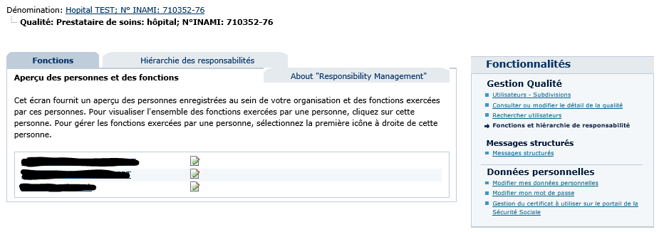
- Sélectionnez le bon rôle (= fonction): sélectionnez « HOSPITAL_DOCTOR » pour le rôle de médecin-chef et « administratif » pour le rôle administratif. Indiquez la période de validité. Attention : le rôle de médecin-chef ne peut être attribué que si le médecin-chef a déjà été enregistré à l’Inami comme le médecin-chef de votre hôpital. En cas de modification du médecin-chef : d’abord prévenir l’Inami (hospit@riziv-inami.fgov.be).
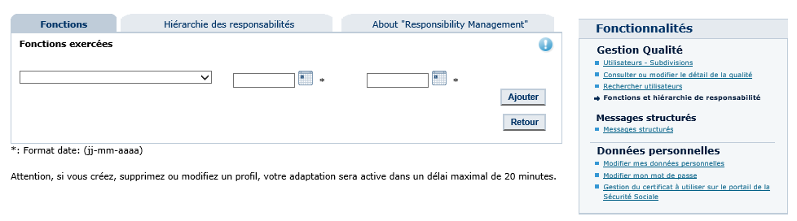

- Cliquez sur ajouter. La période ajoutée apparaîtra.
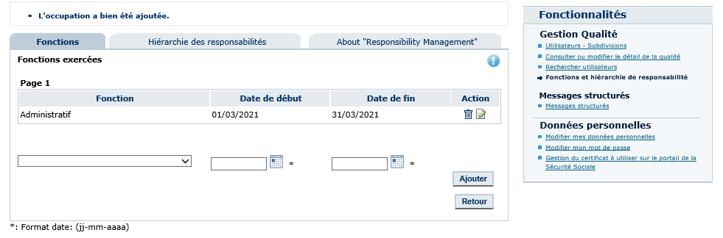

Connectez-vous à l'application Inami

Pour vous connecter à l’application de l’Inami pour les honoraires de disponibilité et de permanence pour spécialistes, cliquez sur le lien suivant:
https://www.riziv.fgov.be/fr/programmes-web/Pages/default.aspx
et sélectionnez ‘MyInami’,

ou cliquez sur ‘Accéder au programme web’ à la page web des honoraires de disponibilité pour spécialistes ou des honoraires de permanence pour pédiatres.

La page suivante s'ouvrira. Sélectionnez l'une des options pour vous identifier.
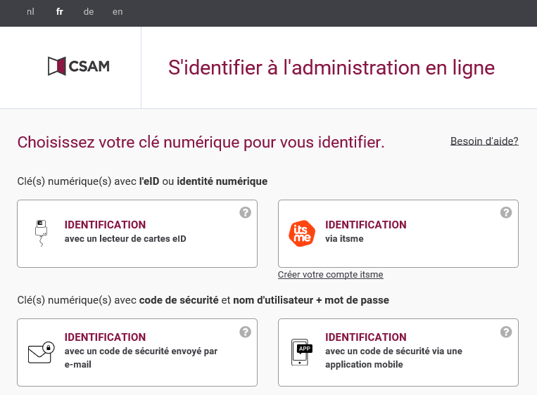

Via le lien suivant, vous trouverez plus d'informations sur la manière de vous connecter aux applications de l'INAMI (remarque: il existe maintenant plus des 3 façons différentes de s'inscrire, indiquées dans le document):
https://www.riziv.fgov.be/SiteCollectionDocuments/ehealth-acces-application-web.pdf

Une fois que vous vous êtes identifié(e), l'écran suivant apparaît.

Le but ici est d’indiquer avec quel profil vous voulez vous connecter aux applications Inami. Quel que soit votre rôle, choisissez toujours ‘citoyen’ pour vous connecter au nom de l'hôpital. Sélectionnez ensuite l'hôpital pour lequel vous essayez de vous connecter.

